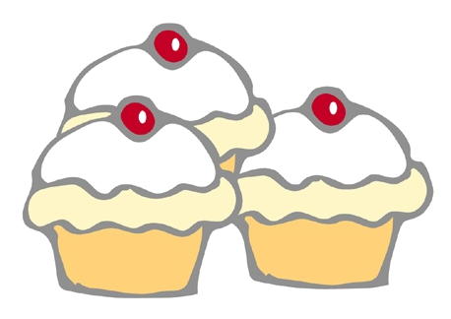
十 字 路 口
姓名： 座號：
上下十字路上都有注音符號，請小朋友把它拼起來，寫在空格上念出來。

ㄎ
ㄨ
ㄥ
ˇ

ㄎ

ㄌ
ㄨ
ㄥ
ˊ
ㄌ
ㄨ
ㄥ
ˊ
ㄥ
ˇ

ㄆ
ˋ

ㄌ
ㄧ
ㄤ
ㄠ
ˋ

ㄌ
ˊ

ㄊ
ㄨ
ㄛ
ㄛ
ˋ

ㄕ
ˇ

ㄍ
ㄨ
ㄛ
ㄟ
ˇ

ㄒ

ㄋ
ㄧ
ㄤ
ˊ

ㄣ

ㄗ

ㄊ
ㄨ
ㄥ
ˇ

ㄥ
ˇ

ㄌ
ㄅ
ㄧ
ㄥ

ㄡ

ㄒ
ㄧ
ㄤ

ㄒ
ㄣ
ˋ

